Tela de resultado de análise atual:

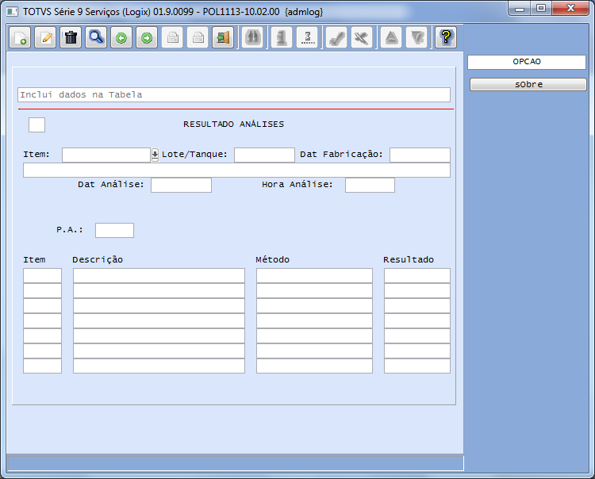

Nova tela

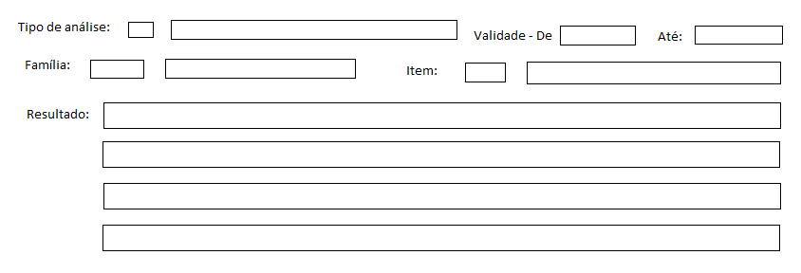

Data/hora/usuário da inclusão

Ao pesquisar o resultado, pegar o mais atual (PELA DATA DE CADASTRO)

Tela de tipos de análise atual:

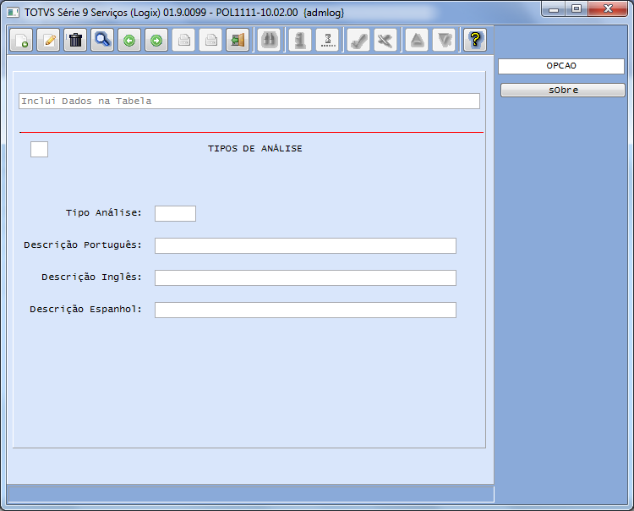

Nova tela:

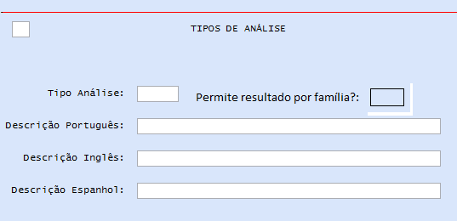

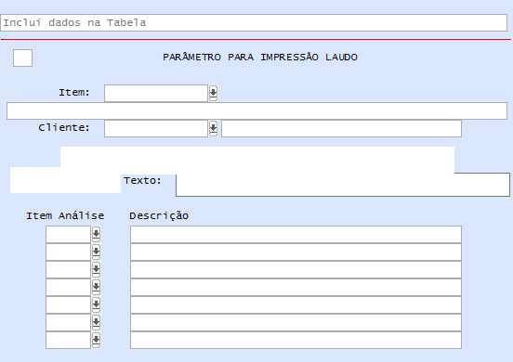

- ALTERAR O POL1111, PARA ACRESCENTAR “POR VALIDADE?” ok

- no pol1112, não imputar mais o campo valor (>,<,etc) pois não será verificado se o resultado está dentro ou fora do intervalo. Se o tipo de análise for por validade, só imputar até o campo método. Ok

- No pol1113, criar campo em_analise (S/N) e só permitir informar resultado para tipo de análise com ies_validade = ‘N’ ok

Gravar audit dos usuários que incluiu/alterou o resultado da análise

- no pol1114, eliminar os campos PA fora das especificações, tipo de venda e bloqueia laudo OK

- criar programa(pol1120) para resultado de análise por família ou item, para os tipos de análise com ies_validade = S. ok

- alterar programa pol1117. O objetivo passa a ser consulta/alteração de laudo. Não permitir alterar laudo já impresso (laudo_mest_915.ies_impressao = S

- alterar pol1116, para:

. Tirar da tela a grade de PA, apenas mostrar a mais rescente e permitir altera-la. ok

. Gravar a PA na tab laudo_mest. Não verificar se o resultado está fora das especificações.

. Ao carregar as análises do laudo, juntar análises por resultado (analise_915) com análises por validade (analise_vali_915) do mesmo item.

. permitir gerar uma nova versão. NA GERAÇÃO DA NOVA VERSÃO DO LAUDO, MANTER OS TIPOS DE ANALISES DA PA QUE JÁ TINHAM RESULTADOS COMO ESTÃO E ALTERAR SOEMNTE AQUELES QUE ESTAVAM COM A COM O CAMPO EM_ANALISE = ‘S’ . Isso vale para as analises da tabela analise_915 e analise_vali_915.

. Ao entrar no pol1116, marcar flag da tab laudo_mest como cancelado, se nota fiscal cancelada ou OM excluída.